DIP平台架构设计说明书

文件版本： |  | 文件编号：
发布日期： |  | 编 制：
审 核： |  | 批 准：

内部资料 注意保密

2020年11月22日

修订记录：
版本号 | 修订人 | 修订日期 | 修订描述

本模板修订记录：
修订版本号 | 修订人 | 修订日期 | 修订描述

目 录
1 简介 6
1.1 目的 6
1.2 文档范围 6
1.3 预期的读者和阅读建议 6
1.4 参考文档 6
1.4.1 包含文档 6
1.4.2 相关文档 6
1.5 缩略语和术语 7
2 总体架构 7
2.1 系统范围 7
2.2 设计方案 8
2.3 整体架构 8
3 总体约束 9
4 系统逻辑结构 10
4.1 总体结构 10
4.2 子系统定义 11
4.2.1 SSO认证系统 11
4.3 接口设计 12
4.3.1 产品外部接口 12
4.3.2 子系统间接口 12
5 系统物理结构 13
5.1 总体结构 13
5.2 通用组件设计 13
5.2.1 工作流组件 13
5.2.2 组织信息组件 14
5.2.3 人员选择组件 15
5.2.4 提醒组件 17
5.2.5 ChangeUser组件 19
5.2.6 公共上传下载组件 19
5.2.7 excel导入导出组件 20
5.2.8 N级菜单组件 21
5.2.9 webservice组件 22
5.2.10 菜单点击率组件 23
5.2.11 菜单DIY组件 24
5.2.12 数据字典组件 26
5.2.13 pdf导出加水印组件 27
5.3 组件接口设计 27
5.4 组件与子系统对应关系 27
6 系统部署 28
6.1 网络结构图 28
6.2 部署模式 28
7 系统功能设计 29
7.1 代码自动生成 29
7.1.1 配置文件说明 29
7.1.2 模板文件说明 29
7.1.3 界面使用说明 30
7.2 多数据源 30
7.2.1 配置说明 30
7.2.2 使用说明 31
7.3 Annotation注解 32
7.3.1 @CrudConfig 32
7.3.2 @Log 32
7.3.3 @WhiteList 33
7.3.4 @ExcelCell 33
7.4 Filter过滤器 34
7.4.1 CrossFilter 34
7.4.2 XssFilter 35
7.5 AOP切面编程 36
7.5.1 LogAspect 36
7.5.2 TransactionAspect 37
7.6 基类 38
7.6.1 Model 38
7.6.2 Dao 39
7.6.3 Service 40
7.6.4 Resource 42
7.7 异常 43
7.8 Util工具类 46
7.8.1 OperatorUtils 46
7.8.2 CodeUtil 47
7.8.3 FileUtil 47
7.8.4 XmlUtil 47
7.8.5 RestTemplateUtils 48
7.8.6 ExcelUtils 49
7.8.7 RedisCacheUtils 53
8 开发规范 54
8.1 后端规范 54
8.2 数据库规范 55
8.2.1 设计原则 55
8.2.2 数据库环境说明 57
8.2.3 数据库命名规则 57
9 关键技术及公用机制 58
9.1 关键技术设计 58
9.2 公用机制说明 58
10 系统重用设计 58
10.1 以往设计的重用 58
10.2 可重用性考虑 58
11 开发平台与技术架构说明 59
11.1 开发环境 59
11.1.1 硬件设备说明 59
11.1.2 软件说明 59
11.2 测试环境 59
11.2.1 硬件设备说明 59
11.2.2 软件说明 59
11.3 生产环境 60
11.3.1 硬件设备说明 60
11.3.2 软件说明 60
12 系统非功能特性设计 60
10.1扩展性 60
10.2高可用 60
10.3高性能 61
10.4可维护 61
10.5安全性 61
10.6可移植性 61
13 风险 62
14 附录 62

简介

目的
本说明书编写目的是描述系统的架构设计方案，包括系统的数据库架构设计、网络部署架构设计、软件总体架构设计及使用的框架说明，以及基于该框架的开发流程，并作为指导开发人员、测试人员进行系统开发及测试的依据。

文档范围
本文档主要描述了DIP微服务框架系统的架构设计，覆盖DIP微服务框架系统的后台框架、前端框架、通用组件等范围的需求。详见需求文档。

预期的读者和阅读建议
预期参考者为与项目有关的需求分析师、软件设计人员、软件开发人员、软件测试人员、软件质量保证人员、实施工程师及运维工程师等。
本文档的读者必须对java springboot和vue技术的体系结构或者设计方法有所了解。需求分析师需重点关注本文档4.1、4.2、4.3。软件设计人员、软件开发人员、软件测试人员、软件质量保证人员需重点关注2.1、2.2、2.3。实施工程师及运维工程师需重点关注6.1、6.2。

参考文档
无。

包含文档
作者 | 文档名称 | 文档版本 | 出版日期 | 出版单位或归属单位

相关文档
作者 | 文档名称 | 文档版本 | 出版日期 | 出版单位或归属单位

缩略语和术语
缩略语/术语 | 全 称 | 说 明
SSO | 单点登录系统 | 用作多个系统的统一登录
AntD | Ant Design前端框架 | 蚂蚁金服基于vue推出的通用组件库

总体架构

系统范围
整个架构体系以轻量为指导原则， 大道至简的架构才能更顺应技术变革和满足不同行业应用的实施。 基于底层云计算平台， 打造支持分布式部署的， 手机， pad， pc接入的， 良好用户体验的应用快熟开发框架。 集成业界流行和成熟的技术框架， 并通过应用系统使用， 反馈的情况不断完善应用框架的通用功能， 满足业务系统快熟构建的目标。
本次系统提供的框架，主要用于给业务组可快速定制开发各自业务系统。基于此目的，框架需提供基础增删改查、通用业务组件、流程封装、三方系统接口封装等相关功能。
框架特点如下：
- 开发简单
- 技术栈灵活
- 服务独立无依赖
- 独立按需扩展
- 可用性高

设计方案
本平台全栈采用开源组件，摒弃原底层开发框架对于三方公司闭源系统的依赖。核心基于SpringBoot+Mybatis-Plus+Vue 打造前后端分离的系统架构。通过提供代码生成插件及核心基类便于业务系统快速进行业务的迭代开发。已有的流程、SSO认证、Redis、RocketMQ等系统或组件，通过平台提供的工具类可快速进行集成开发。
通过抽象封装业务系统中常用的组件，可以进一步体现框架的易用及便捷性。我们提供的组件包含组织信息、N级菜单、人员选择、反馈问题、数据字典、短信YOYO、水印签名、ChangeUser等。同时对于一些通用功能如上传下载、Excel导出等也提供了相应的接口调用。
相关技术栈如下：
- 后端：Spring Boot、Mybatis、Mybatis-Plus、Druid、Dynamic-datasource、FastJson、LogBack、Redis、Dom4j、Axis2、Cas、Jwt、Swagger、Hutool、AspectJ、Poi、RocketMQ、SkyWalking等。
- 前端：Html5、Js、Css、Es2015、Vue、Vue Router、Ant-Design、Axios、Lodash、Moment、MD5等。

整体架构
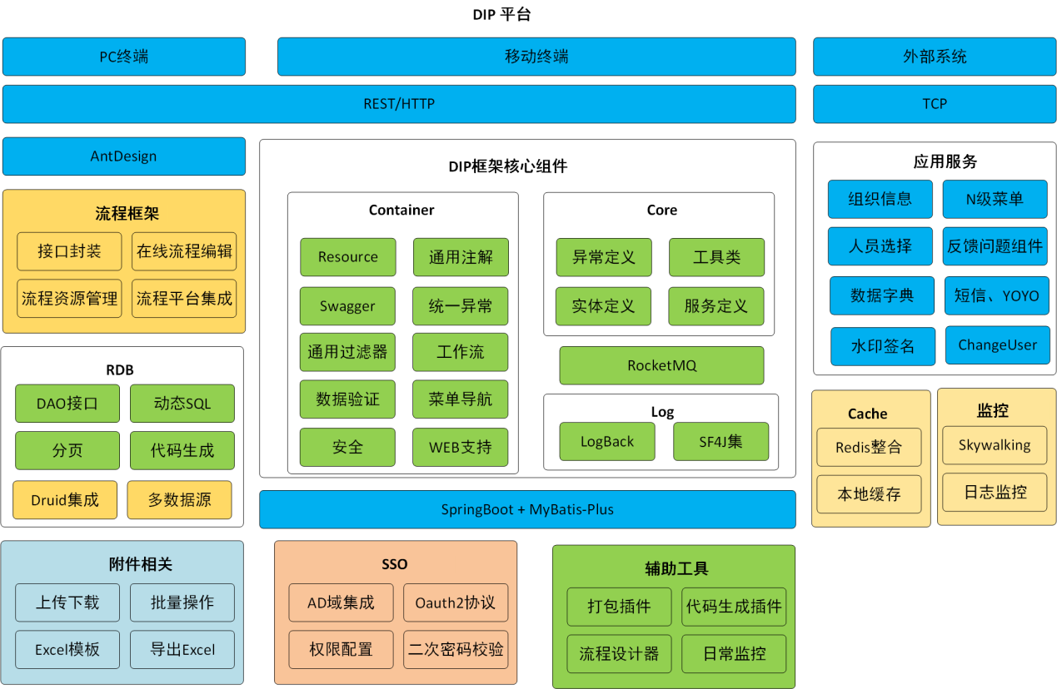
本框架基于B/S体系，提供底层开发框架平台，用于业务部门快速进行业务系统的开发，提供的主要模块功能如下：
核心组件：提供基础三方依赖包、工具类异常定制、日志框架、统一数据验证、工作流、安全审计组件等。
流程框架：bpm流程接口封装、在线流程编辑器等。
应用服务：组织信息、人员选择、N级菜单、数据字典、YOYO组件、反馈组件等。
附件相关：上传下载、excel模板、导出excel等。
SSO：Oauth2协议、AD域集成、二次密码校验、权限配置等。
辅助工具：打包插件、代码自动生成插件、流程设计器、日常监控。
Cache监控：Redis整合、Skywalking、日志监控等。

总体约束
遵循J2EE项目开发规范及编码规范
- 应用服务器操作系统：Windows Server 2003及以上、Red Hat Enterprise Linux 5及以上
- 应用软件：JDK1.8、Tomcat8.0、WebLogic10.3.3
- 数据库软件：Oracle11g
- 浏览器：IE9及以上、Mozilla Firefox、Google Chrome
- 屏幕分辨率：1024*768及以上

系统逻辑结构

总体结构
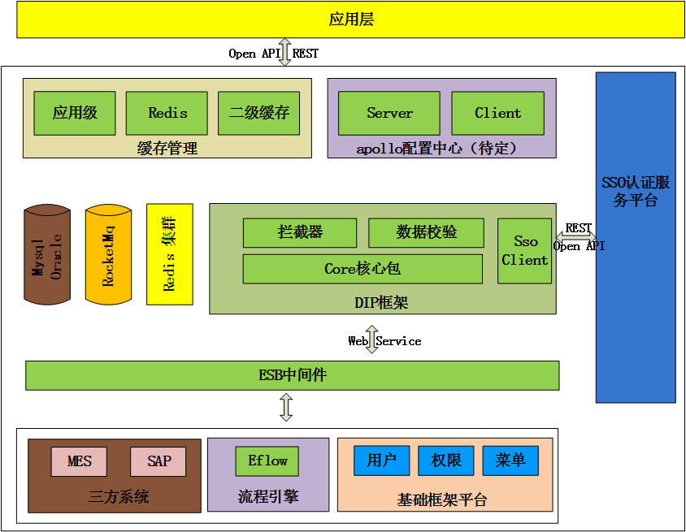
考虑到公司内使用的三方系统及应用较多，平台框架开发过程中同步需要考虑与三方系统的集成内容。主要涉及的系统可分为如下三部分：
- ESB相关。子系统注册在ESB中间件中，框架通过提供webService接口的方式，与各个子系统进行交互。涉及的子系统主要包含SAP、MES、流程引擎、基础框架平台等。
- 单点登录相关。框架需要提供基于AD域或用户名、密码的方式进行SSO实现。利用CAS框架达到各个基于框架开发的子系统，只需登录一次，访问各个子系统免登录的效果。
- 中间件相关。框架需要提供基于redis、rocketmq等中间件的公共方法调用。

子系统定义

SSO认证系统
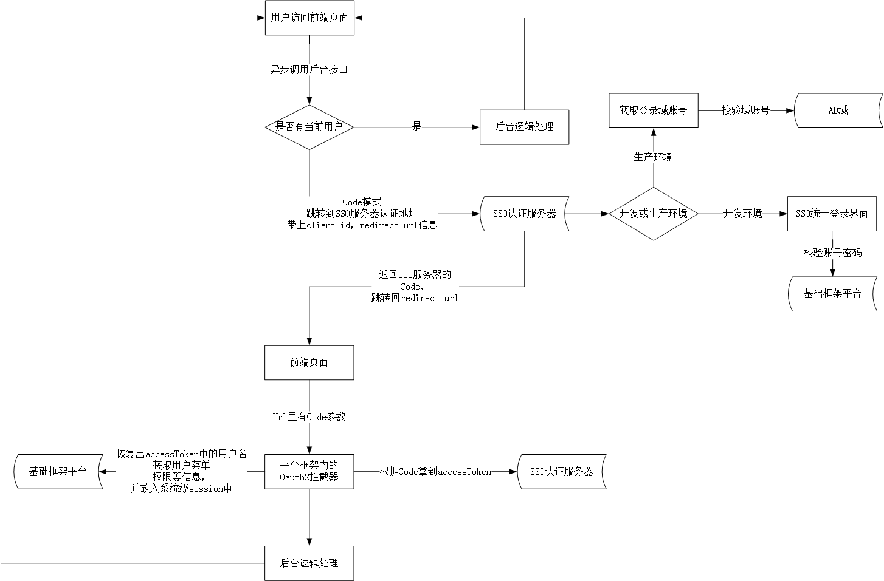
框架基于Spring Security Oauth2提供一套SSO统一单点登录认证系统。各个业务子系统可基于标准Oauth2协议接入，实现全公司内系统的用户互通机制。鉴于开发与生产环境下系统对于登录的需求，SSO认证系统区分开发与生产两种场景，如下：
开发环境：判断是否当前用户是否登录，如未登录则跳转到SSO认证服务器统一登录界面，输入在基础框架平台的账号、密码，验证通过后返回Code跳转回业务系统。业务系统根据Code到SSO认证服务器换取TOKEN，获取到用户名后到基础框架平台恢复出当前用户放入业务系统SESSION，最终完成登录态。
生产环境：判断是否当前用户是否登录，如未登录则跳转到SSO认证服务器，自动获取当前的域用户，判断域用户是否存在，通过后返回Code跳转回业务系统。业务系统根据Code到SSO认证服务器换取TOKEN，获取到用户名后到基础框架平台恢复出当前用户放入业务系统SESSION，最终完成登录态。

接口设计

产品外部接口
序号 | 名称 | 备注
1 | SSO认证服务接口 | 用于对外系统调用，提供单点登录系统能力
2 | BPM流程接口 | 提供BPM流程相关功能操作接口

子系统间接口
无。

系统物理结构

总体结构
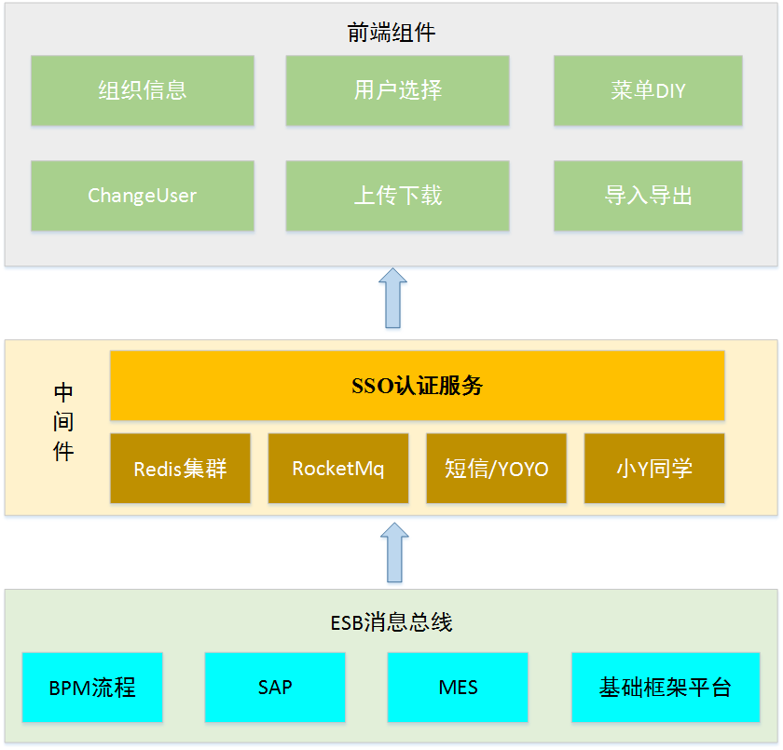

通用组件设计

工作流组件
- 功能描述
工作流组件主要提供BPM流程相关功能，抽象流程接口，封装后对外提供相关功能。
- 调用示例
/**
* 终止活动实例.
* @param jsonStr
* {"empID":"E905506","activityInstID":"20010489"}
* empID 员工ID
* activityInstID 活动实例ID
* @return jsonStr
* flag 成功标志
* data 返回数据
* errorMessage 报错信息
*/
- public TerminateActivityInstanceResponse terminateActivityInstance(TerminateActivityInstance terminateActivityInstance) throws Exception{界面效果
- 界面效果
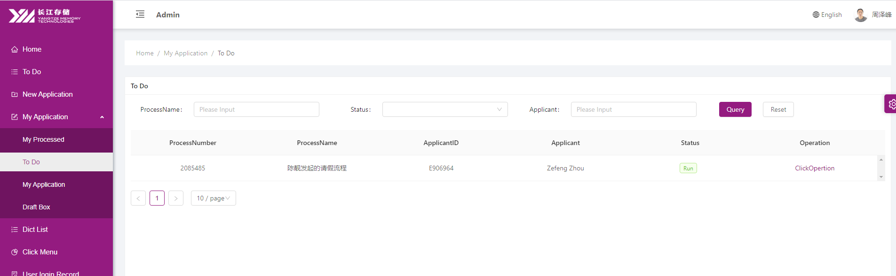

组织信息组件
- 功能描述
提供组织信息的树型及平行结构展现。
- 调用示例
/**
* 构建组织树形结构数据
* @return
*/
@Override
@Cacheable(value = "org", key = "'orgTreeList'")
public List<OrgTreeNode> buildOrgNodeTree() throws Exception{

/**
* 构建组织平形结构数据,只返回叶子节点
* @return
*/
@Cacheable(value = "org", key = "'orgList'")
@Override
public List<OrgTreeNode> buildOrgNode() throws Exception{
- 界面效果
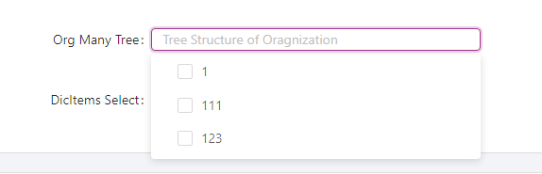
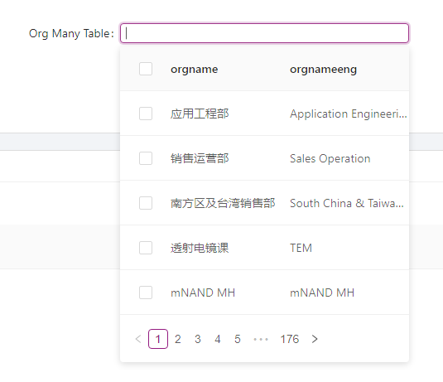

人员选择组件
- 功能描述
提供单选无离职人员、单选有离职人员、多选无离职人员、多选有离职人员功能。
- 调用示例
/**
* 获取所有的员工信息列表
* @return
* @throws Exception
*/
@Override
@Cacheable(value = "emp", key = "'empList'")
public List<Employee> findAllEmployees() throws Exception {

/**
* 根据是否在职条件获取员工信息列表
* @param isOn 是否在职， true在职，false离职
* @return
* @throws Exception
*/
@Override
@Cacheable(value = "emp", key = "(#isOn!=null && #isOn?'on_':'off_')+ 'empList'")
public List<Employee> findEmployees(boolean isOn)throws Exception {

- 界面效果
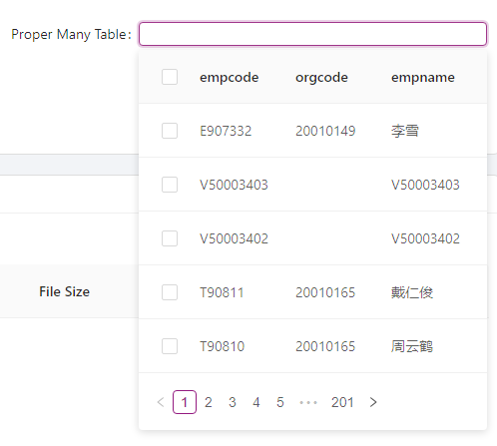

提醒组件
- 功能描述
提供短信、邮件、YOYO报警组件的封装。
- 调用示例
/**
* 发送短信接口
* @param phone 手机号，多个手机号以","分割
* @param content 短信内容
* @return
* @throws Exception
*/
@Override
public String sendSms(String phone, String content) throws Exception{

/**
* 根据模板发送邮件
* @param empIds 员工id,多个员工id以","分割
* @param templeteID 模板id,示例"APS_NEW_DDC_DOCUMENT_DELETE"
* @param params json格式的字符串参数 ,示例 {"fileShowname":"xxx文档","senderNick":"YMTC","subject":"这是一封测试邮件","bcc":"E906964","cc":"E900430"}
* 其中fileShowname为模板里定义的参数，
* 发件人{“senderNick”：““}【必传】
* 邮件标题动态{“subject”:“”}
* 邮件暗送{“bcc”:””}
* 邮件抄送{“cc”:””}
*
* @return 0：表示成功,1:表示失败
* @throws Exception
*/
@Override
public String sendMailWithTemplet(String empIds,String templeteID,String params) throws Exception{

/**
* 向用户发送yoyo验证码
* @param empNo 用户工号
* @param messageTitle 消息标题
* @return
* @throws Exception
*/
@Override
public String toYoyoRandomNum(String empNo ,String messageTitle) throws Exception{

/**
* 验证yoyo验证码
* @param empNo 用户工号
* @param randomNum 六位数随机验证码
* @return
* @throws Exception
*/
@Override
public String authRandomNum(String empNo ,String randomNum) throws Exception{

ChangeUser组件
- 功能描述
提供给业务系统管理员切换用户的功能。
- 调用示例
/**
* 切换用户
* @param username 账户
* @return
*/
@Override
public CommonResult changeUser(String username)throws Exception{
- 界面效果
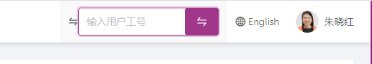

公共上传下载组件
- 功能描述
提供文件的上传和下载功能
- 调用示例
/**
* 上传文件，支持批量上传
* @param files
* @param request
* @return
*/
@RequestMapping(value = "/uploadFile", method = RequestMethod.POST)
@ResponseBody
public Object uploadFile(@RequestParam("file") MultipartFile[] files, HttpServletRequest request) {

/**
* 下载文件
* @param id 对应附件表id
* @param isOnLine 在线打开文档或下载
* @param response
*/
@RequestMapping(value = "/downloadFile", method = RequestMethod.GET)

- 界面效果
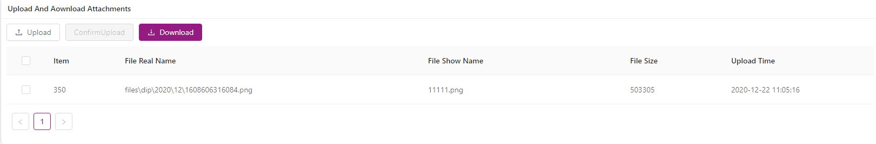

excel导入导出组件
- 功能描述
提供excel导入导出功能
- 调用示例
/**
* 根据模板导出字典到excel文件
*/
@Override
public void exportDict(List<Dict> dictData, HttpServletResponse response) {

/**
* 根据模板导入excel文件到数据库
*/
@Override
public void importDict(MultipartFile file) {

- 界面效果
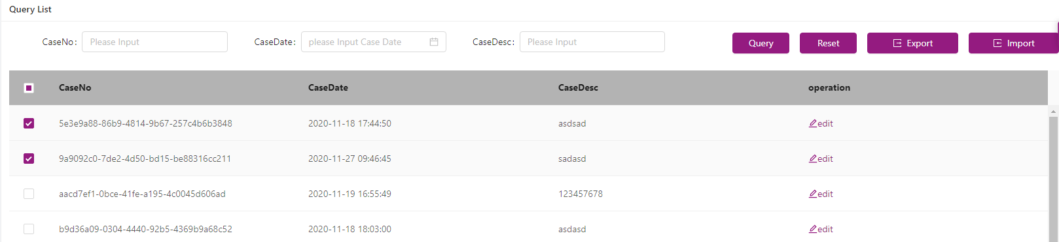

N级菜单组件
- 功能描述
提供N级菜单树形结构的功能
- 调用示例
/**
* 构建树形结构的菜单
*/
@Override
public List<MenuTreeNodeNew> buildMenuNodeTreeNew(String appCode,String userId,String locale) throws Exception {
- 界面效果
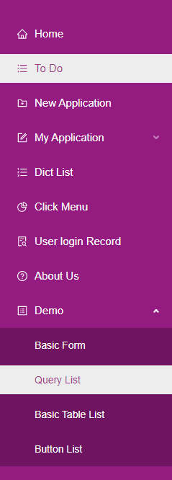

webservice组件
- 功能描述
提供webservice接口的封装
- 调用示例
/**
* 获得人员可访问菜单资源列表
* @param getAuthMenuByUserId
* @return
* @throws Exception
*/
public GetAuthMenuByUserIdResponse getAuthMenuByUserId(GetAuthMenuByUserId getAuthMenuByUserId)throws Exception{

菜单点击率组件
- 功能描述
提供菜单点击率统计功能
- 调用示例
@ApiOperation("根据系统编码获取点击率排名前十的菜单")
@ApiImplicitParams({
@ApiImplicitParam(dataType = "java.lang.String", name = "sysId", value = "系统编码", required = true),
})
@RequestMapping(value = "/getTop10MenuBySysId",method = RequestMethod.GET)
@ResponseBody
public CommonResult getTop10MenuBySysId(String sysId){
- 界面效果
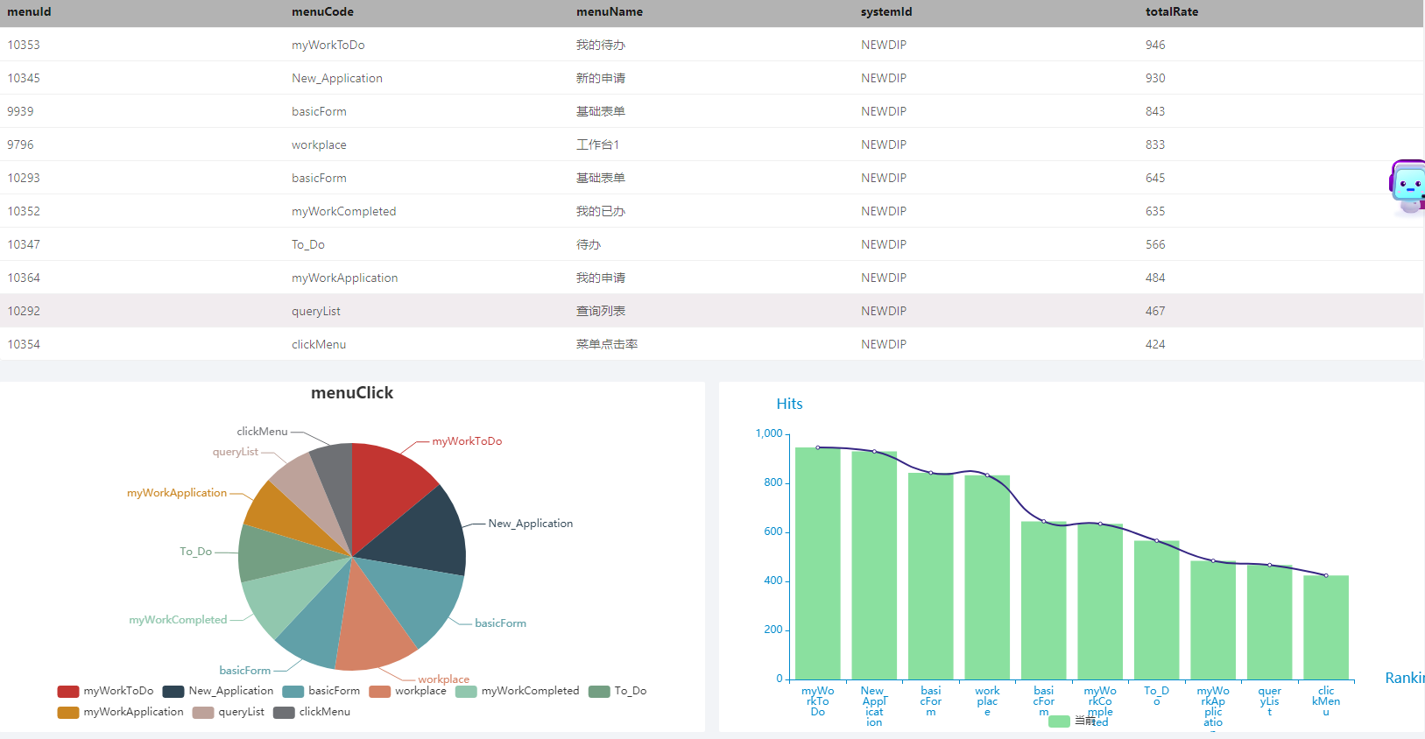

菜单DIY组件
- 功能描述
提供菜单快捷菜单的显示和添加功能
- 调用示例
@ApiOperation("用户添加菜单")
@RequestMapping(value = "/addMenuList",method = RequestMethod.POST)
@ResponseBody
public CommonResult addMenuList(@RequestBody String[] menuIds,String userId,String appCode){
- 界面效果
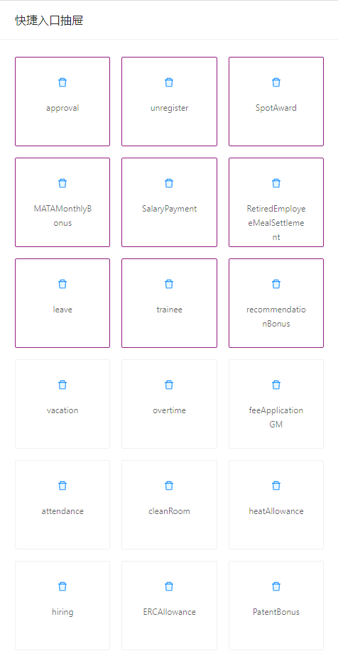

数据字典组件
- 功能描述
提供数据字典类型和字典项的增删改查的功能
- 调用示例

/**
* 获得字典
*
* @param type
* @param isName
* @return
*/
@ResponseBody
@RequestMapping(value = "/get")
@ApiOperation("获取字典")
@ApiImplicitParams({
@ApiImplicitParam(dataType = "java.lang.String", name = "type", value = "字典类型标识符或名称", required = true),
@ApiImplicitParam(dataType = "java.lang.Boolean", name = "isName", value = "是否是字典类型名称", required = false)
})
public CommonResult getDict(String type, Boolean isName) {
- 界面效果
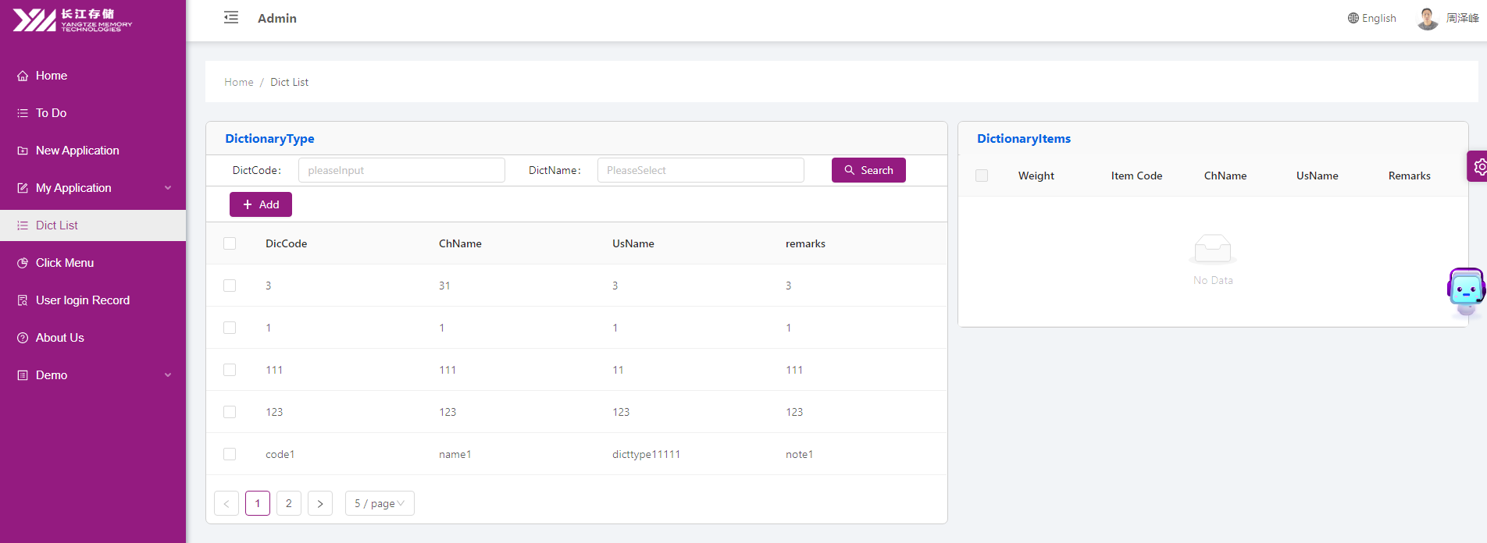

pdf导出加水印组件
- 功能描述
提供导出pdf并加水印的功能
- 调用示例

/**
* 导出pdf加水印
* @param data 待导出的数据集合，data集合里的Map为一行数据的key和value
* @param tableColumn 导出表头，以","分割
* @param dataColumn data集合里的Map的key的集合，以","分割
* @param subject 导出主题
* @param out 导出目标输出流
*/
public void exportPDF(List<Map<String,Object>> data,String tableColumn,String dataColumn,String subject,OutputStream out) {

组件接口设计
- ESB消息总线里集成各三方系统（包含SAP、MES、流程、基础框架平台）提供的功能接口。平台通过标准WebService的方式进行调用。
- 业务系统遵守Oauth2协议，通过HTTP的方式与SSO认证服务通讯并完成单点登录。
- 通过定义template的方式，前端提供便捷的方式供业务系统可集成的组件。

组件与子系统对应关系
无。

系统部署

网络结构图
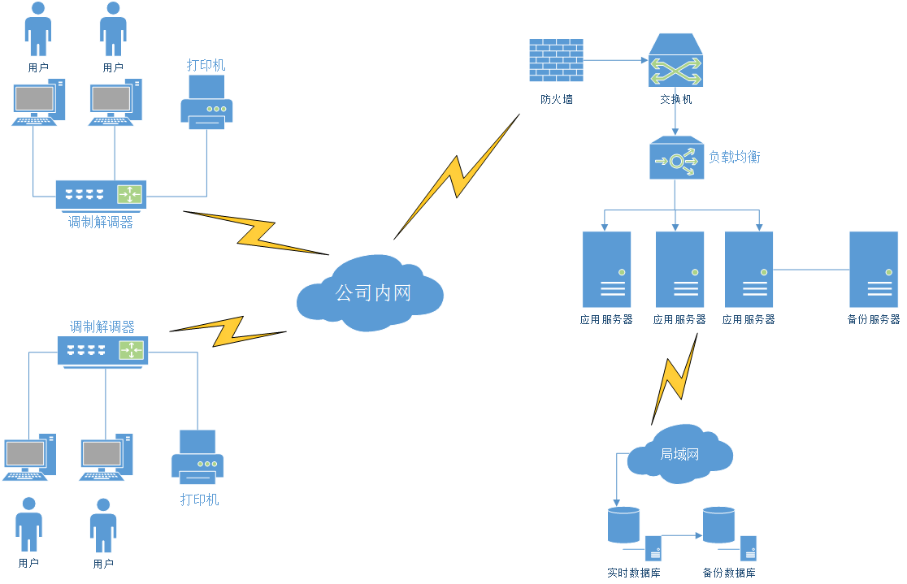

部署模式
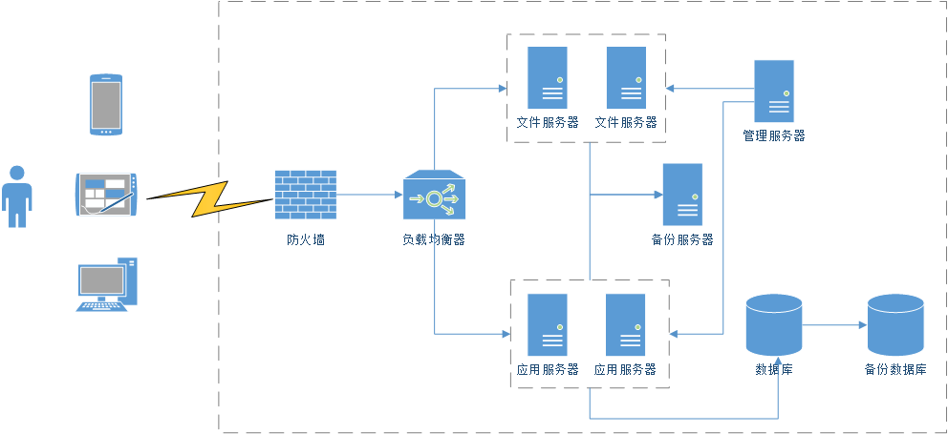

系统功能设计

代码自动生成
针对基础资料、单据等通用增删改查功能。为了使项目开发人员从繁琐的建各种实体、dao、service等文件中解脱出来，开发者可以将节省出来的精力集中在产品的核心功能开发上,不必重复“造轮子”。框架提供可以根据配置，从指定数据库中选择一张或多张表进行一键生成对应表的增删改查代码。

配置文件说明
代码自动生成中依赖的输出路径、包名前缀、作者、版本等信息可通过properties配置文件进行设置。具体位置位于src/main/resources/config/ generator.properties，开发者可根据实际情况自行配置，相关信息如下：
# author属性，方法注释作者名称
generator.author=chh
# outRoot属性，代码输出地址
generator.outRoot=D://java_workspace//dip//dip-it-boot//it-demo
# version属性，版本号
generator.version=1.0
# copyright属性
generator.copyright=dip
# 业务包名,如com.bs.it.test.controller.bus中的com.bs.it.test
generator.basePackage=com.bs.it.test
# apiPrefix属性，请求路径前缀,如 @RequestMapping("/api/bus/student")中的api
generator.apiPrefix=api
# resPrefix属性，项目业务包名,如com.bs.it.test1.controller.bus中的bus
generator.resPrefix=bus
# tablePrefix属性，表名前缀
generator.tablePrefix=t_

模板文件说明
平台框架内包含了生成实体、dao、service、resources等各种文件的vm模板，开发者不用关注此模板，如果基类文件变动，平台新版本会包含模板文件的对应变动，开发者保证使用正确版本的平台包即可。

界面使用说明
在浏览器中输入http://IP地址:端口/generator/index，即可访问代码生成界面。如下图所示：
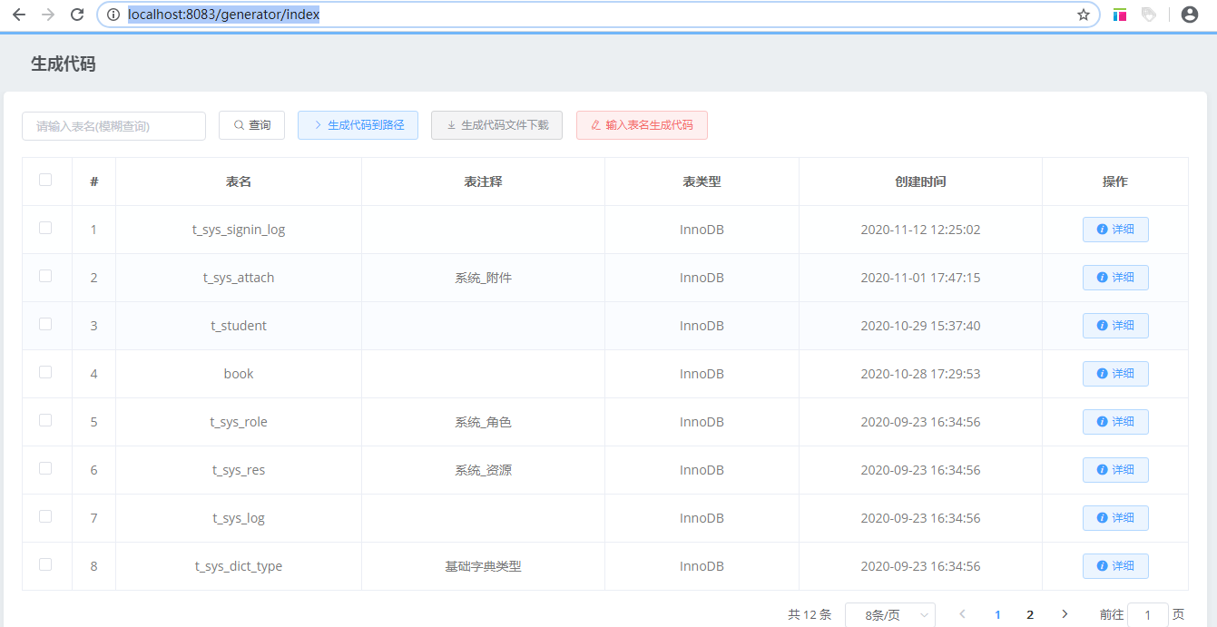
提供的功能有：
- 模糊查询表名
- 查看表详情，包含表内所有字段名、属性等
- 生成代码到路径，根据勾选的表自动生成增删改查代码并发布到配置的代码路径中
- 生成代码文件下载，根据勾选的表自动生成增删改查代码并将所有生成的文件压缩为zip包自动下载
- 输入表名生成代码，选择或输入表名生成代码

多数据源
针对同一个项目中可能会出现需要操作多个数据源的情况。框架基于dynamic-datasource-spring-boot-starter提供多数据的可配置功能。

配置说明
在项目yml文件中可配置多个不同的数据源，其中master为默认主数据源，在方法上不加任何注解时默认采用master数据源。配置示例如下：
spring:
datasource:
type: com.alibaba.druid.pool.DruidDataSource
dynamic:
druid: #以下是全局默认值，可以全局更改
#监控统计拦截的filters
filters: stat,wall
datasource:
master:
url: jdbc:mysql://localhost:3306/smart_dip?useUnicode=true&characterEncoding=utf-8&useSSL=false&serverTimezone=UTC
username: root
password: 123456
driver-class-name: com.mysql.jdbc.Driver
slave:
url: jdbc:mysql://localhost:3306/smart_dip2?useUnicode=true&characterEncoding=utf-8&useSSL=false&serverTimezone=UTC
username: root
password: 123456
driver-class-name: com.mysql.jdbc.Driver

使用说明
在yml文件中将数据源信息配置好后，在需要使用其他数据源的方法上(可以在service或dao方法上加)加上相关@DS ("slave")注解即可。其中slave为yml文件中定义的数据源名称。示例代码如下:
/**
* @description: 测试多数据库查询
* @return
*/
@DS("slave")
@Log(outType=LogOutType.FILE, value="测试多数据库查询")
public CommonResult list4Salve(){
CommonResult result = new CommonResult();
List<Book> books = bookMapper.list4Salve();
result.setData(books);
return result;
}

Annotation注解
java 注解， 从名字上看是注释， 解释， 但功能却不仅仅是注释那么简单。
注解（ Annotation） 为我们在代码中添加信息提供了一种形式化的方法。 通过注解机制， 我们可以更好的实现一些特性。 比如： JSON序列化增强， 及配置信息等。
@GET,@POST,@Component,@Service,@Autowired,@Mapper,@Produces,@Consumes 等用法可参考官方文档接下来， 我们会详细介绍框架提供的注解及作用和用法。

@CrudConfig
基础增删改查注解, 该注解只能作用于类class,在需要进行控制的资源类上添加该注释 。 该注解控制该controller的基础增删改查方法的特定属性，如修改是否更新所有字段、查询根据什么属性进行排序等。 属性如下：
属性名 | 属性类型 | 属性说明 | 默认值
updateAllColumn | Boolean | 是否更新所有字段 | False
properties | String | 查询字段 | “”
simpleProperties | String | 简单的查询字段 | “”
sortField | String | 默认排序字段 | id
isAsc | Boolean | 默认是否升序 | true
updateIgnoreProperties | String | 更新排除字段 | “”

使用方式：
@CrudConfig(updateAllColumn = true, updateIgnoreProperties = {"pwd","salt"})
public class UserController extends BaseCrudController<User, IUserService, Long> {
....
}

@Log
该注解可作用于类class或方法上，用于该方法请求时需要记录操作日志时使用 。 在方法上加上该注解后，方法的请求会自动写入log日志。写入操作为异步操作，成功与否均不影响业务方法的正常执行。且写入方法可自定义，分为写入文件或数据库。 属性如下：
属性名 | 属性类型 | 属性说明 | 默认值
value | String | 日志描述 | “”
outType | Enum | 写入文件或数据库，分为FILE、DB | FILE

使用方式：
@Log(value="图书管理")
public class BookServiceImpl extends CrudServiceImpl<BookMapper, Book, Long> implements BookService {
@Log(outType=LogOutType.FILE, value="测试多数据库查询")
public CommonResult list4Salve(){
....
}
}

@WhiteList
该注解可作用于类class或方法上，默认平台内所有对外接口都需要登录态才能访问，该注解用于某些方法或类中所有请求不需要登录态，任何状况下都可访问。需特别注意一点，该注解下的方法获取当前用户可能会为空（取决于请求头里是否有放入token）。
使用方式：
@WhiteList
public class BookServiceImpl extends CrudServiceImpl<BookMapper, Book, Long> implements BookService {
@WhiteList
public CommonResult list4Salve(){
....
}
}

@ExcelCell
该注解可作用于读取excel通用方法定义的dto，标识dto里某个属性对应excel表格第几列、字段类型、默认值等。
使用方式：
public class ReadExcelDto {
@ExcelCell(index = 0)
private String name;
@ExcelCell(index = 1, valid=@ExcelCell.Valid( gt = 50 ))
private Integer age;
@ExcelCell(index = 2)
private String sex;
@ExcelCell(index = 3)
private Date birthDay;

Filter过滤器
在开发 Web 项目的时候，经常需要过滤器来处理一些请求，包括字符集转换什么的，记录请求日志什么的等等。在Springboot中，可以通过实现Filter接口的方法实现自定义过滤器。框架提供跨域及xss攻击两种过滤器实现。

CrossFilter
当一个资源从与该资源本身所在的服务器不同的域或端口请求一个资源时，资源会发起一个跨域 HTTP 请求。出于安全原因，浏览器限制从脚本内发起的跨源HTTP请求。
CrossFilter过滤器用于解决如上问题，实现允许跨域请求。（尤其在前后端分离的项目开发过程中，跨域请求非常常见）
public class CrossFilter implements Filter {
@Override
public void init(FilterConfig filterConfig) throws ServletException {

}

@Override
public void doFilter(ServletRequest servletRequest, ServletResponse servletResponse, FilterChain filterChain) throws IOException, ServletException {
HttpServletResponse response = (HttpServletResponse) servletResponse;
HttpServletRequest reqs = (HttpServletRequest) servletRequest;
response.setHeader("Access-Control-Allow-Origin",reqs.getHeader("Origin"));
response.setHeader("Access-Control-Allow-Credentials", "true");
response.setHeader("Access-Control-Allow-Methods", "*");
response.setHeader("Access-Control-Max-Age", "3600");
response.setHeader("Access-Control-Allow-Headers", "X-Requested-With,Content-Type,Authorization");
filterChain.doFilter(servletRequest, servletResponse);
}

@Override
public void destroy() {

}

XssFilter
XSS : 跨站脚本攻击(Cross Site Scripting)，为不和层叠样式表(Cascading Style Sheets, CSS)的缩写混淆，故将跨站脚本攻击缩写为XSS。恶意攻击者往Web页面里插入恶意html代码，当用户浏览该页之时，嵌入其中Web里面的html代码会被执行，从而达到恶意攻击用户的特殊目的。
XssFilter用于解决如上恶意攻击问题，过滤器中会处理script代码，避免恶意植入。
class XssFilterWrapper extends HttpServletRequestWrapper {
public XssFilterWrapper(HttpServletRequest request) {
super(request);
}
/**
* 对数组参数进行特殊字符过滤
*/
@Override
public String[] getParameterValues(String name) {
if("content".equals(name)){//不想过滤的参数，此处content参数是 富文本内容
return super.getParameterValues(name);
}
String[] values = super.getParameterValues(name);
if(values == null){
return null;
}
String[] newValues = new String[values.length];
for (int i = 0; i < values.length; i++) {
newValues[i] = HtmlUtils.htmlEscape(values[i]);//spring的HtmlUtils进行转义
}
return newValues;
}
}

AOP切面编程
框架利用AspectJ实现切面编程效果，目前实现日志和事物两个切面处理。

LogAspect
日志切面。在方法请求时，通过反射机制扫描类及方法的是否有Log注解，如果有则利用spring的EventListener机制进行异步日志输出处理，并通过Log注解的输出方式进行文件或数据库的写入操作。
@Around(value = "@annotation(com.bs.platform.core.annotations.Log)")
public Object saveLog(ProceedingJoinPoint joinPoint) throws Throwable {
/**
* 解析Log注解
*/
Method currentMethod = currentMethod(joinPoint);
Log log = currentMethod.getAnnotation(Log.class);
Log classLog = joinPoint.getTarget().getClass().getAnnotation(Log.class);
/**
* 日志入库
*/
String logStr = null;
if (classLog != null) {
logStr = classLog.value() + "-" + log.value();
} else {
logStr = log.value();
}
HttpServletRequest request = HttpServletUtils.getRequest();
if (log != null && logPoint != null) {
//发布LogRegisterEvent事件，异步处理日志入库事件
applicationContext.publishEvent(new LogRegisterEvent(this, log.outType(), joinPoint, currentMethod.getName(), logStr, request, getLoginUser()));
}

/**
* 方法执行
*/
return joinPoint.proceed();

TransactionAspect
事务切面。在方法请求时，通过判断方法名自动启动事务。约定俗成save、insert、add、create、delete方法名开头的启动REQUIRED事务，get、query、find、list、count方法名开头的启动READONLY事务。
@Bean
public TransactionInterceptor txAdvice() {

DefaultTransactionAttribute txAttr_REQUIRED = new DefaultTransactionAttribute();
txAttr_REQUIRED.setPropagationBehavior(TransactionDefinition.PROPAGATION_REQUIRED);

DefaultTransactionAttribute txAttr_REQUIRED_READONLY = new DefaultTransactionAttribute();
txAttr_REQUIRED_READONLY.setPropagationBehavior(TransactionDefinition.PROPAGATION_REQUIRED);
txAttr_REQUIRED_READONLY.setReadOnly(true);

NameMatchTransactionAttributeSource source = new NameMatchTransactionAttributeSource();

source.addTransactionalMethod("save*", txAttr_REQUIRED);
source.addTransactionalMethod("insert*", txAttr_REQUIRED);
source.addTransactionalMethod("add*", txAttr_REQUIRED);
source.addTransactionalMethod("create*", txAttr_REQUIRED);
source.addTransactionalMethod("update*", txAttr_REQUIRED);
source.addTransactionalMethod("delete*", txAttr_REQUIRED);
source.addTransactionalMethod("get*", txAttr_REQUIRED_READONLY);
source.addTransactionalMethod("query*", txAttr_REQUIRED_READONLY);
source.addTransactionalMethod("find*", txAttr_REQUIRED_READONLY);
source.addTransactionalMethod("list*", txAttr_REQUIRED_READONLY);
source.addTransactionalMethod("count*", txAttr_REQUIRED_READONLY);
return new TransactionInterceptor(transactionManager, source);

基类
为了简化及规范项目开发逻辑，框架提供model、dao、services、resources层的基类。项目代码按照规则继承即可实现增删改查基本逻辑。

Model
Model可以理解为面向对象的一个实体类， 这个类对应数据库中的一张表， 类的属性对应数据库表中字段。
DIP框架为业务表定义了一些公共字段， 例如ID、创建人ID、创建时间、修改人id、修改时间等， 并对这些公共信息进行了封装为基础BaseEntity，BaseEntity继承自MyBatis-Plus的Model，因此默认拥有MyBatis-Plus的相关能力。
BaseEntity ：
public class BaseEntity<T extends Model> extends Model<T> implements Serializable {

@TableField(exist = false)
private static final long serialVersionUID = -34115333603863619L;
/**
* 主键Id
*/
@TableId(value = "id", type = IdType.AUTO)
@ApiModelProperty(name = "id", value = "主键", required = true, example = "")
protected Long id;

/**
* 创建人
*/
@TableField("creator_id")
@ApiModelProperty(name = "creatorId", value = "创建人", required = true, example = "")
private Long creatorId;
/**
* 创建时间
*/
@TableField(value = "create_time", fill = FieldFill.INSERT)
@ApiModelProperty(name = "createTime", value = "创建时间", required = true, example = "")
private String createTime;
/**
* 最后修改时间
*/
@TableField(value = "last_modify_time", fill = FieldFill.INSERT_UPDATE, update = "now()")
@ApiModelProperty(name = "lastModifyTime", value = "最后修改时间", required = true, example = "")
private String lastModifyTime;
/**
* 最后修改人
*/
@TableField("last_modifier_id")
@ApiModelProperty(name = "lastModifierId", value = "最后修改人", required = true, example = "")
private Long lastModifierId;

Dao
数据库持久层使用的是开源 Mybatis + Plus和扩展方式实现， Dao层只需要提供API， 通过mybatis-spring的扫描机制， 自动组装实现类。业务系统Dao只需继承平台提供的CrudMapper即可，自动继承了基础增删改查的通用能力。CrudMapper中增加了物理删功能。
CrudMapper：
public interface CrudMapper<T extends BaseEntity> extends BaseMapper<T> {

/**
* 删除记录,物理删除
*
* @param id 主键值
*/
void deleteForceById(@Param("id") Serializable id);

/**
* 批量删除记录,物理删除
*
* @param ids 主键值集合
*/
void deleteForceByIds(@Param("ids") Serializable[] ids);
}

Service
Service层是DIP框架的服务层， 在该接口中定义服务相关的方法名。 Service层提供事物支持， 对外提供原子操作的服务。 框架提供两种Service，分别为BaseService和CurdServiceImpl ,前者不提供增删改查功能，后者提供基于MyBatis-Plus的增删改查功能。服务层接口如果继承该接口通用功能就不必再重写基础方法。 只需根据业务需求对服务层接口方法进行扩展。
DIP框架在服务层提供父接口CurdServiceImpl<T> ， 该接口继承了MyBatis-Plus的ServiceImpl 。
在该接口中集成了通用的服务， 主要分为查询服务， 存储服务， 更新服务， 删除服务。 且对外提供原子操作的服务， 在方法定义上一行加注解 @Transactional() 保证服务操作的原子性， 即要不服务执行成功否则回到之前没有任何改变。
- 查询访问
@Override
public T findById(ID id) {
}

@Override
public CommonResult findListByPage(T m, Page<T> page) {
}

@Override
public CommonResult findListByPage(T m, Page<T> page, String[] properties) {
}

@Override
public CommonResult list(T m, String[] properties) {
}

@Override
public List<T> selectList(T m, String[] properties) {
}
- 存储服务
提供了createBefore和createAfter两个方法，供业务实现存储的前后扩展事件。
public CommonResult create(T m) {
CommonResult result = new CommonResult(false);

CommonResult beforeResult = createBefore(m);
if (beforeResult != null) {
return beforeResult;
}

try {
if (insert(m)) {
CommonResult afterResult = createAfter(m);
if (afterResult != null) {
return afterResult;
}
result.setData(m.getId());
result.setSuccess(true);
} else {
result.setMessage("添加失败!");
return result;
}
} catch (Exception e) {
logger.error(e.getMessage());
e.printStackTrace();
result.setMessage("添加数据出现异常!");
return result;
}
return result;
}
- 修改服务
提供了updateBefore和updateAfter两个方法，供业务实现修改的前后扩展事件;
- 删除服务
提供了deleteBefore和deleteAfter两个方法，供业务实现删除的前后扩展事件，并提供批量删除和单个删除方法。
public CommonResult delById(ID id) {
}
public CommonResult mulDelete(String ids) {
}

Resource
Resource层提供rest风格的网络服务， 支持登录验证，日志控制等。框架提供两种Controller，分别为BaseController和BaseCurdController ,前者不提供增删改查功能，后者提供基于MyBatis-Plus的增删改查功能。 如果方法需要验证登录， 只需要添加Logined注解。
- 实体相关
通用Resource层，提供增删改查基础方法
BaseCrudController
提供能满足大部分业务需求的数据库操作， API具体如下：
public abstract class BaseCrudController<T extends BaseEntity, S extends ICrudService<T, ID>, ID> extends BaseController {
@ApiOperation(value = "列表分页查询", notes = "")
@ResponseBody
@RequestMapping(value = "/list", method = RequestMethod.POST)
@Permission(value = "list")
public CommonResult list(T m, Integer pageSize, Integer page, Boolean simple, String sortField, String sortOrder) {
}
/**
* 增加
*
* @param m
* @return
*/
@ApiOperation(value = "新增", notes = "")
@ResponseBody
@RequestMapping(value = "/create", method = RequestMethod.POST)
@Permission(value = "create")
public CommonResult create(@Valid T m, BindingResult bindingResult) {
}
**
* 更新
*
* @param m
* @return
*/
@ApiOperation(value = "修改", notes = "")
@ResponseBody
@RequestMapping(value = "/update", method = RequestMethod.POST)
@Permission(value = "update")
public CommonResult update(@Valid T m, BindingResult bindingResult) {
}
/**
* 删除
*
* @param ids
* @return
*/
@ApiOperation(value = "删除", notes = "")
@ResponseBody
@RequestMapping(value = "/delete", method = RequestMethod.POST)
@Permission(value = "delete")
public CommonResult delete(String ids) {
}
- 非实体相关
一些不需要写数据库， 不绑定实体或不需要提供标准增删查改服务的Resource类
继承BaseController即可
public class xxxResource extends BaseController

异常
DIP框架对业务操作过程中的业务异常进行处理， 保证代码的健壮性。
- 异常简介
框架提供业务异常处理类 BizException ， 它是所有业务操作异常结构体系的根对象， 该异常类继承自RuntimeException。同时框架在ResultCode类中定义了多种常见异常code及异常描述，业务系统用户可以根据使用ResultCode中的code抛出BizException或自定义业务code抛出异常即可。
BizException如下：
public class BizException extends RuntimeException {

private static final long serialVersionUID = 1L;

private final long errorCode;

public BizException(long ec, String message, Throwable cause) {
super(message, cause);
errorCode = ec;
}

public BizException(long ec, String message) {
this(ec, message, null);
}

public BizException(long ec, Throwable cause) {
this(ec, null, cause);
}

public long getErrorCode() {
return errorCode;
}
}
ResultCode中平台定义的异常如下所示：
/**
* 成功返回
*/
SUCCESS(200, "成功"),
/**
* 未登录系统
*/
NOTLOGIN(1000, "未登录系统！"),
/**
* 操作失败
*/
ERROR(1001, "操作失败！"),
/**
* 权限不足
*/
PERMISSION_DENIED(1002, "权限不足"),
/**
* 不存在
*/
INEXISTENCE(1003, "不存在"),
/**
* 存在
*/
EXIST(1004, "存在"),
/**
* 参数为空
*/
PARAMNULL(1005, "参数为空"),
/**
* 参数绑定校验异常
*/
BIND_ERROR(1006, "参数为空"),
/**
* 页面不存在
*/
NOT_FOUND(404, "Resource not found"),

/**
* 参数错误
*/
INVALID_ARGUMENT(11001, "Invalid argument"),

/**
* 未知错误
*/
UNKNOWN(-1, "Unknown error"),

/**
* 服务内部错误
*/
SERVICE_ERROR(500, "服务内部错误"),

/**
* oauth2 code信息错误
*/
OAUTH2_CODE_ERROR(1006, "CODE错误！");
- 异常处理
在数据访问层、 服务实现层、 UI层遇到要处理的异常则抛出异常， 如下代码所示：
throw new BizException(ResultCode.INVALID_ARGUMENT);

Util工具类
常用工具类可优先查看apache,spring文档。

OperatorUtils
登陆用户工具类

// 获取后台管理登录信息
public OperatorBase getUser() {

//根据token获取后台管理登录信息
public OperatorBase getUserByToken(String token) {

//设置当前用户信息
public void setUser(OperatorBase operatorBase) {

//移除登录用户
public void removeUser() {

//获取当前登录的用户名
public String getUserName(){

//根据token获取当前登录的用户名
public String getUserNameByToken(String token){

//将某个用户与当前token绑定,用于切换用户
public void setChangeUser(String userName){

CodeUtil
SHA、MD5加密处理
// MD5加密
public static byte[] encryptMD5(byte[] data) throws Exception {
// SHA加密
public static byte[] encryptSHA(byte[] data) throws Exception {

FileUtil
文件处理， 提供API如下：
// 下载文件
public static void downloadFile(HttpServletResponse response,
String filePath, String fileName) {
// 删除文件
public static void deleteFile(String filePath){

XmlUtil
xml工具类主要用于XML文件的读取和解析、 将node节点转化成xml字符串、 通过xpath表达式查找节点， 并返回第一个符合条件节点、 saveXML。
// java对象转换为xml文件
public static String beanToXml(Object obj, Class<?> clazz) throws JAXBException {
// xml文件配置转换为对象
public static <T> T xmlToBean(String xmlPath, Class<T> clazz) throws Exception {
// xml转换成JavaBean
public static <T> T convertToJavaBean(String xml, Class<T> clazz) {
// JavaBean转换成xml
public static String convertToXml(Object obj) {
// JavaBean转换成xml
public static String convertToXml(Object obj, String encoding) {
// JavaBean转换成xml去除xml声明部分
public static String convertToXmlIgnoreXmlHead(Object obj, String encoding) {

RestTemplateUtils
远程方法调用工具类，主要用于调用第三方服务提供的接口。框架基于Spring 远程调用Rest服务工具类RestTemplate，进一步进行封装调用，包含Get、Post、Put、Delete四种调用方式。
四种调用方式分别支持带请求头、带url变量、返回对象类型等。可根据实际情况采用不同的调用方法。
示例如下：
- url参数解析的get请求
String url = "https://www.cogs.com/{id}/p/{pageName}.html";
String id = "jonban";
String pageName = "1";
ResponseEntity<String> entity = RestTemplateUtils.get(url, String.class, id, pageName);
- 带请求头参数Headers的GET请求
String url = "http://127.0.0.1:8080/test/login?age=16";
Map<String, String> headers = new HashMap<>();
headers.put("appId", " appId");
ResponseEntity<String> entity = RestTemplateUtils.get(url, headers, String.class);
- 普通表单参数的POST请求
String url = "http://127.0.0.1:8080/test/say";
MultiValueMap<String, Object> requestBody = new LinkedMultiValueMap<>();
requestBody.add("name", "chh");
requestBody.add("age", 12);
ResponseEntity<JSONObject> response = RestTemplateUtils.post(url, requestBody, JSONObject.class);
- JSON格式请求体Body方式POST请求
String url = "http://127.0.0.1:8080/test/say";
JSONObject requestBody = new JSONObject();
requestBody.put("name", "chh");
requestBody.put("age", 16);
ResponseEntity<JSONObject> response = RestTemplateUtils.post(url, requestBody, JSONObject.class);

ExcelUtils
Excel工具类，框架主要提供两大类操作功能，分别为Excel模板功能及Excel读取功能。
- Excel模板功能
主要实现功能为可根据提供的excel模板，模板中定义好单个单元格属性或多行属性。后台拼装好数据后调用工具类可自动生成有数据的对应文件。
- 模板文件示例如下：
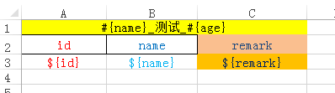
其中#{}为单个单元格属性赋值,${}为多行单元格赋值。
- 调用代码示例如下：
/**
* 测试excel模板功能
*
* @return
*/
@ApiOperation(value = "测试excel模板功能", notes = "")
@ResponseBody
@RequestMapping(value = "/testExcel", method = RequestMethod.GET)
public void testExcel() {
File model = null;
try {
model = ResourceUtils.getFile("classpath:com/bs/it/test_excel.xlsx");
} catch (Exception e1) {
// TODO Auto-generated catch block
e1.printStackTrace();
}
if (model == null) {
System.out.println("model is not exists !");
return;
}
File f = new File("D:/test_out.xlsx");
SheetData[] sds = new SheetData[2];
// 创建2个数据sheet
for (int i = 0; i < 2; i++) {
SheetData sd = new SheetData("测试" + i);
sd.put("name", "张三" + i);
sd.put("age", i);
// 每个sheet页加入100条测试数据
// 注意这里可以加入pojo也可以直接使用map
for (int j = 0; j < 100; j++) {
Book td = new Book();
td.setId(new Long(j));
td.setName("" + j);
td.setRemark("t" + j);
sd.addData(td);
;
}
sds[i] = sd;
}
try {
ExcelUtils.writeData(model, new FileOutputStream(f), sds);
System.out.println("done.");
} catch (FileNotFoundException e) {
// TODO Auto-generated catch block
e.printStackTrace();
}
}
- Excel读取功能
主要实现功能可以将指定的excel解析，将excel的每行数据解析为一个vo对象，整个excel解析为一个list对象。
- excel文件示例如下：
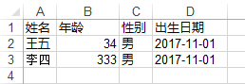
- 调用代码示例如下：
Dto对象：
/**
* The <code>ReadExcelDto</code>
* 对应excel模板的各个列
*/
public class ReadExcelDto {
@ExcelCell(index = 0)
private String name;
@ExcelCell(index = 1, valid=@ExcelCell.Valid( gt = 50 ))
private Integer age;
@ExcelCell(index = 2)
private String sex;
@ExcelCell(index = 3)
private Date birthDay;

public String getName() {
return name;
}
public void setName(String name) {
this.name = name;
}
public Integer getAge() {
return age;
}
public void setAge(Integer age) {
this.age = age;
}
public String getSex() {
return sex;
}
public void setSex(String sex) {
this.sex = sex;
}
public Date getBirthDay() {
return birthDay;
}
public void setBirthDay(Date birthDay) {
this.birthDay = birthDay;
}
}
调用示例：
/**
* 测试excel读取功能
*
* @return
*/
@ApiOperation(value = "测试excel读取功能", notes = "")
@ResponseBody
@RequestMapping(value = "/testReadExcel", method = RequestMethod.GET)
public void testReadExcel() {
File f = null;
InputStream inputStream= null;
try {
f = ResourceUtils.getFile("classpath:com/bs/it/test_excel_read.xls");
inputStream= new FileInputStream(f);
} catch (Exception e1) {
// TODO Auto-generated catch block
e1.printStackTrace();
}
if (f == null) {
System.out.println("file is not exists !");
return;
}

ExcelLogs logs =new ExcelLogs();
Collection<ReadExcelDto> importExcel = ExcelUtils.readExcel(ReadExcelDto.class, inputStream, "yyyy-MM-dd", logs);

// 如果读取有错误，显示出错误信息
if(logs.getHasError()){
for(ExcelLog excelLog : logs.getErrorLogList()){
System.out.println(excelLog.getLog());
}
}

// 将读取出的结果打印出来
for(ReadExcelDto m : importExcel){
System.out.println(MessageFormat.format("name {0} age {1} sex {2} birthDay {3} ",
m.getName(), m.getAge(), m.getSex(), m.getBirthDay()));
}
}

RedisCacheUtils
Redis操作工具类，提供redis各种类型对象操作的通用方法。
- 根据key值操作任意类型的对象，比较便利的方法。不用管对象类型，只要使实现了可序列化即可。相关方法如下：
/**
* 缓存任意对象
*
* @param key 缓存的键值
* @param value 缓存的值
* @return缓存的对象
*/
public boolean setCacheObject(String key, Object value) {
/**
* 缓存任意对象
*
* @param key
* @param value
* @param redisSerializerType 序列号类型
* @param seconds 秒
* @return
*/
public boolean setCacheObject(String key, Object value, long seconds) {
/**
* 根据pattern匹配清除缓存
* @param pattern
*/
public void clear(String pattern) {
/**
* 根据key清除缓存
*
* @param key
*/
public void delete(String key) {
/**
* 获得缓存的基本对象。
*
* @param key 缓存键值
* @return 缓存键值对应的数据
*
*/
public Object getCacheObject(String key) {
/**
* 获得缓存的基本对象。
*
* @param key 缓存键值
* @return 缓存键值对应的数据
*
*/
public <T> T getCacheObject(String key, Class<T> clazz) {

- 根据对象类型不同，调用不同方法操作缓存对象，分为string,map,set,list等。提供set,get,del,incr, decr, hget, hmget, hmset, hdel等。
- 示例代码如下：
/**
* redis工具类
*
* @return
*/
@ResponseBody
@RequestMapping(value = "/testRedis")
public void testRedis() {
redisCacheUtils.set("a1", "111");
System.out.println(redisCacheUtils.get("a1"));
}

开发规范

后端规范
基本代码编写规范请参照阿里发布的《阿里巴巴Java开发手册》。
DIP特有的规范如下：
- 包名规范
包名必须为： com.bs.it.xxx**
- 启动类命名规范
1. 启动类命名必须为xxxApplication
2. 启动类必须放到包的最顶层
- 启动类使用规范
启动类必须使用DipPlatform.run(xxxApplication.class, args);这种形式； 参考下面实例：
@SpringBootApplication
public class DemoApplication {
public static void main(String[] args) {
DipPlatformApp.run(DemoApplication .class, args);
}
}

数据库规范

设计原则
命名原则
- 约定
- 是指对数据库、数据库对象如表、字段、索引、序列、存储过程等的命名约定；
- 命名使用富有意义的英文词汇，尽量避免使用缩写，多个单词组成的，中间以下划线分割；
- 避免使用Oracle的保留字如LEVEL、关键字如TYPE（见Oracle保留字和关键字）； 各表之间相关列名尽量同名；
- 除数据库名称长度为1－8个字符，其余为1－30个字符，Database link名称也不要超过30个字符；
- 命名只能使用英文字母，数字和下划线；
- 表名
命名规则为xxx_yyy_TableName。xxx表示子系统的名称，由三个字母构成；yyy表示子系统中的子模块的名称（可以没有）；TableName为表业务含义。
使用英文单词或词组作为表名，不得使用汉语拼音；用名词和名词短语作表名；表名不使用复数。
- 存储过程
命名规则为xxx_yyy_ProcedureName。xxx表示子系统的名称，由三个字母构成；yyy表示子系统中的子模块的名称（可以没有）；ProcedureName为存储过程业务含义。
存储过程名用动词或动词短语来命名，并带有宾语；需要符合用Pascal 命名规则；尽量谨慎地使用缩写；尽量不要和关键字重合；不要用任何名前缀；ProcedureName内不使用下划线。
- 视图
视图的命名采用xxx_yyy_ViewName_v。xxx表示子系统的名称，由三个字母构成；yyy表示子系统中的子模块的名称（可以没有）；_v后缀表示视图，ViewName部分表示视图的含义。
视图命名不使用复数；用Pascal命名规则；尽量谨慎地使用缩写；尽量不要和关键字重合；不要用任何名前缀；ViewName中使用下划线。
- 索引
table_name_column_name_idx，多单词组成的column name，取前几个单词首字母，加末单词组成column_name。
- 序列
命名规则：table_name_seq。
- 主键
命名规则：table_name_pk。
- 外键
外键命名：table_name_column_name_fk。多单词组成的column name，取前几个单词首字母，加末单词组成column_name。
设计规范
- 约定
表内的每一个值都只能被表达一次，表内的每一行都应该被唯一的标识（有唯一键），表内不应该存储依赖于其他键的非键信息，实体表都必须包含四个字段：编号（ID）、创建人（Creator_Id）、创建时间（Create_Time）、修改人（Last_Modifier_Id）、修改时间（Last_Modify_Time）、删除标志（Archive）。
- 字段规范
一行记录必须表内唯一，表必须有主键。枚举类型使用 NUMBER，且需要说明枚举类型的各个不同取值的含义。ID结尾的字段为仅由数字组成，Code结尾的字段为仅由字母或数字组成。用CHAR（1）表示布尔值的取大写：“Y”，“N”。应尽量使用VARCHAR2代替CHAR类型；VARCHAR(2)最多4000字符；DATE精确到秒，而非天；使用CLOB代替LONG，BLOB代替LONG RAW；使用NUMBER数据类型时请给定长度，例如:NUMBER(5,2) 表示整数部分最大3位，小数部分为2位。
使用规范
- 约定
涉及到数据库多表数据的更改(Insert/Delete/Update)必须使用数据库事务进行控制，并且必须有完整事务开始和提交/回滚机制，不能使用范围事务。尽量避免Union操作的使用，需要使用时，请向数据库管理员咨询使用Union操作的影响。SQL语句和存储过程，尽量使用PL/SQL Develper的代码美化器美化。属于ORACLE的关键字大小，表名、列名等小写。
- 查询
在表查询中，一律不要使用* 作为查询的字段列表，需要哪些字段必须显式写明。在表查询中，必须有Where条件，除非此表为非增长表。在表查询中，一次最多返回的记录条数不要超过1000条或记录内容不要大于1MB的数据。在表查询中，作Order By排序时，优先使用主键列，索引列。多表关联查询时，优先使用Where条件，再作表关联，并且需要保证被关联的字段需要有索引。避免在WHERE字句中对列施以函数，避免使用数据库的类型自动转换功能。
- 删除
删除记录时，必须有Where唯一条件。当有主从表时，要先删除从表记录，在删除主表记录。
- 修改
修改记录时，必须有Where唯一条件。

数据库环境说明
商业数据库优先选择Oracle。

数据库命名规则
命名规范采用Pascal样式或Camel样式命名数据库对象。
序号 | 数据库对象前缀 | 用途 | 备注
1 | DEVICE_* | 设备配置
2 | SYS_CONF_* | 系统配置
3 | MSG_CONF_* | 报文配置
…

关键技术及公用机制

关键技术设计
- 针对公司内部存在的各种异构业务系统，需要提供一套统一登录认证系统，以解决用户的单点登录需求。同时需考虑后期对公司外部提供的用户授权登录机制，因此本平台的SSO认证服务系统采用Spring Security技术，并基于Oauth2标准协议进行授权登录。

公用机制说明
- 考虑到基于本平台开发的业务系统的集群部署模式，需要提供一个独立的缓存框架支持平台级的缓存。因此平台的通用缓存我们采用Redis进行统一存储处理，同时为了提高缓存组件的高可用与高性能，Redis使用集群部署。
- 用户级Session的共享机制平台采用Spring Session集成到Redis中进行存储，以此达到集群环境下业务系统的用户Session共享。

系统重用设计

以往设计的重用
- 本平台借鉴以往开源框架搭建的经验，以SpringBoot为基础，前端采用基于Vue的AntD框架实现前后端分离的架构。
- Dao层采用Mybatis-plus，极大简化增删改查等基础业务操作。

可重用性考虑
- 本次基于Oauth2协议的SSO认证系统，后期可考虑应用到其他三方应用系统，以此实现单点登录相关功能。

开发平台与技术架构说明

开发环境

硬件设备说明
序号 | 类型 | 名称 | 备注
1 | 台式机 | 个人台式机
2 | 网络 | 公司内网

软件说明
序号 | 类型 | 名称 | 备注
1 | 操作系统 | Windows 10
2 | 开发工具 | Eclipse Mars
3 | 开发工具 | Visual Studio Code
4 | 数据库 | Oracle 11g
5 | 中间件 | Tomcat 8
6 | 中间件 | Redis
7 | 中间件 | RocketMq

测试环境

硬件设备说明
序号 | 类型 | 名称 | 备注
1 | 台式机 | 个人台式机
2 | 网络 | 公司内网
3 | 服务器 | 集群测试服务器 | 单个服务器至少2核8G 500G配置

软件说明
序号 | 类型 | 名称 | 备注
1 | 操作系统 | Windows 10
2 | 浏览器 | IE9+

生产环境

硬件设备说明
序号 | 类型 | 名称 | 备注
1 | 网络 | 公司内网
2 | 服务器 | 集群生产服务器 | 单个服务器至少2核8G 500G配置

软件说明
序号 | 类型 | 名称 | 备注
1 | 操作系统 | Linux
2 | 数据库 | Oracle 11g
3 | 中间件 | Tomcat 8
4 | 中间件 | Redis
5 | 中间件 | RocketMq

系统非功能特性设计

10.1扩展性
- 系统基于组件的开发模式可以提高开发效率和减少重复开发，从而降低开发成本，以及提高系统的可扩展性。
- 系统提供webservice标准接口，利于后期扩展到与其他系统的联调交互。

10.2高可用
- 缓存使用Redis集群，保证缓存服务的高可用。
- 应用服务器采取集群部署，保证业务运行的可靠性，一台或多台服务器宕机后，不影响线上系统运行访问，可满足7*24小时系统稳定。
- 数据库服务器采用双机主备式架构，提高系统容灾能力。其中一台机器（代号A）作为日常提供数据读写服务的机器，称为「主机」。另外一台机器（代号B）并不提供线上服务，但会实时的将「主机」的数据同步过来，称为「备机」。一旦「主机」出了故障，通过人工的方式，手动的将「主机」踢下线，将「备机」改为「主机」来继续提供服务。

10.3高性能
- 字典等基础业务数据通过缓存机制，提高系统并发。
- 系统操作日志异步处理，可配置数据库或文件等多种落库方案。
- 集成RocketMq，三方系统对接采用异步消息机制处理。
- SAP、MES等系统采用WebService调用ESB消息总线方式实现。

10.4可维护
- 代码基于标准规范编写，各接口参数返回描述清晰。代码基于各业务功能模块分包归纳，注释详细逻辑清晰。通过多种设计模式的运用，提高系统的可重用性与可维护性。
- SSO单点认证系统客户端配置支持全界面配置。
- 链路追踪采用Skywalking，通过agent集成的方式无侵入式日志追踪。

10.5安全性
- 系统登录需验证AD域账号、身份、口令，来确保系统访问安全。
- 根据用户角色来分配不同功能授权，确保系统功能安全。不同的角色可对应授权不同的模块菜单访问权限、按钮操作权限以及数据访问权限。
- 系统运行日志记录，包含用户登录日志、用户操作日志、数据库操作日志、系统宕机日志等。

10.6可移植性
- 基于Java+Vue的架构，标准的开源组件，可无缝移植部署到不同操作系统。
- 异构系统接口采用标准WebService接口。
- 系统对外接口采用标准RestFul Api接口规范。

风险

编号 | 风险 | 严重程度 | 规避措施

附录

